「氣候反常防中暑，室內活動最適宜？」工作紙
(答案請查閱最後一頁)
題目1
請選出正確答案。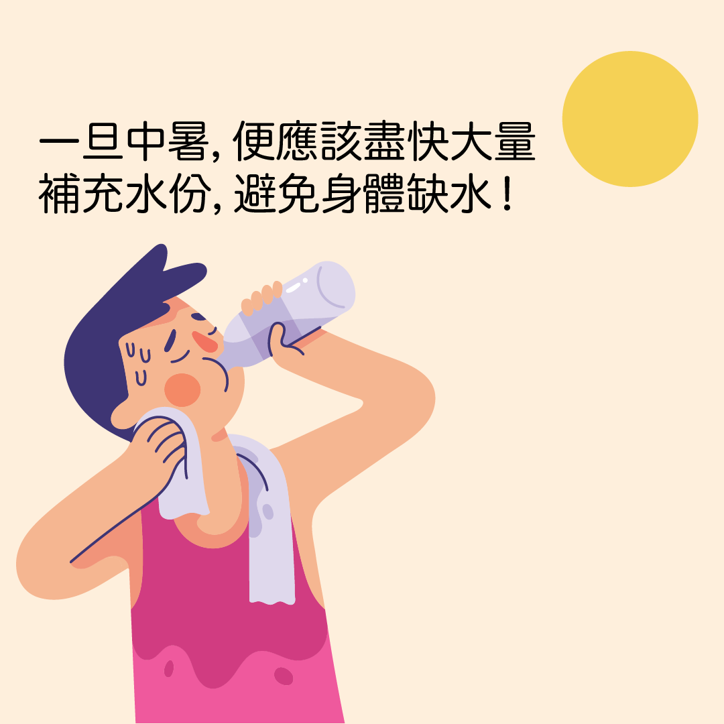
□正確
□不正確

題目2
請選出正確答案。
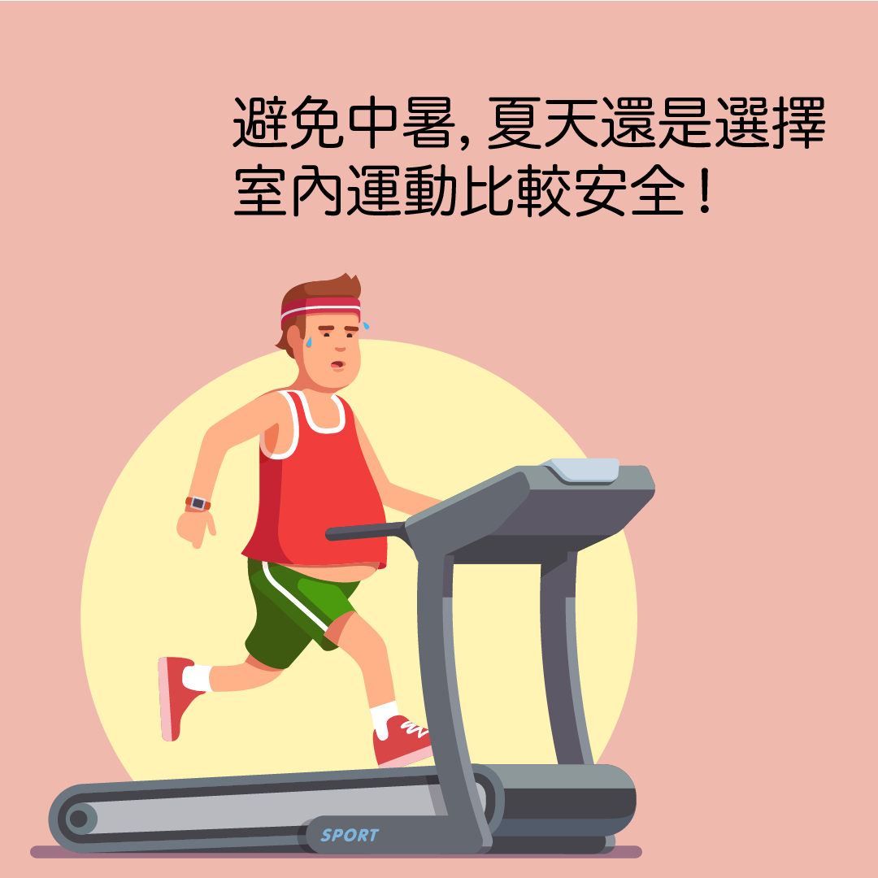
□正確
□不正確

題目3
請選出正確答案。
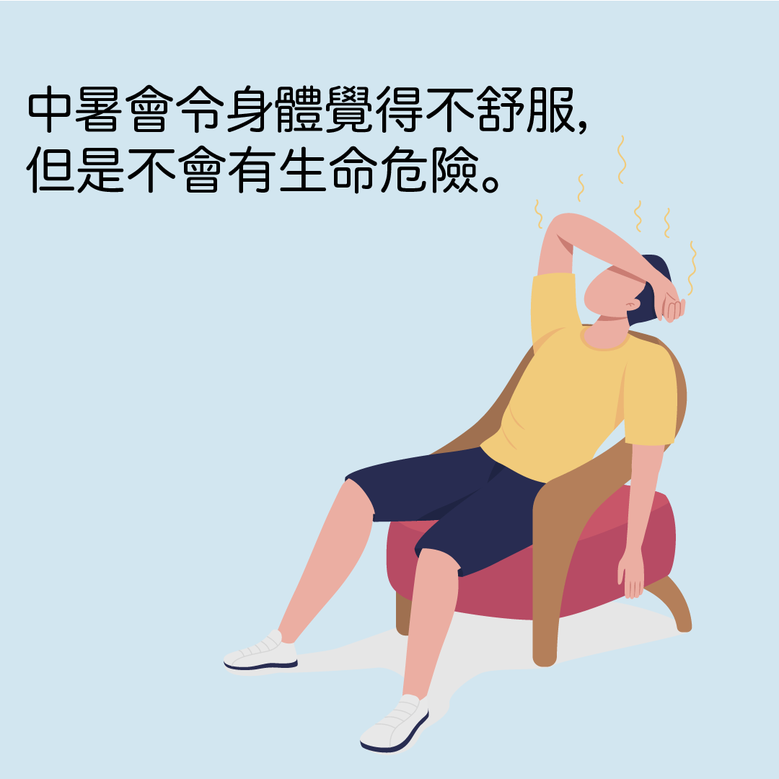
□正確
□不正確

題目4
請選出正確答案 (可選多於一個答案)。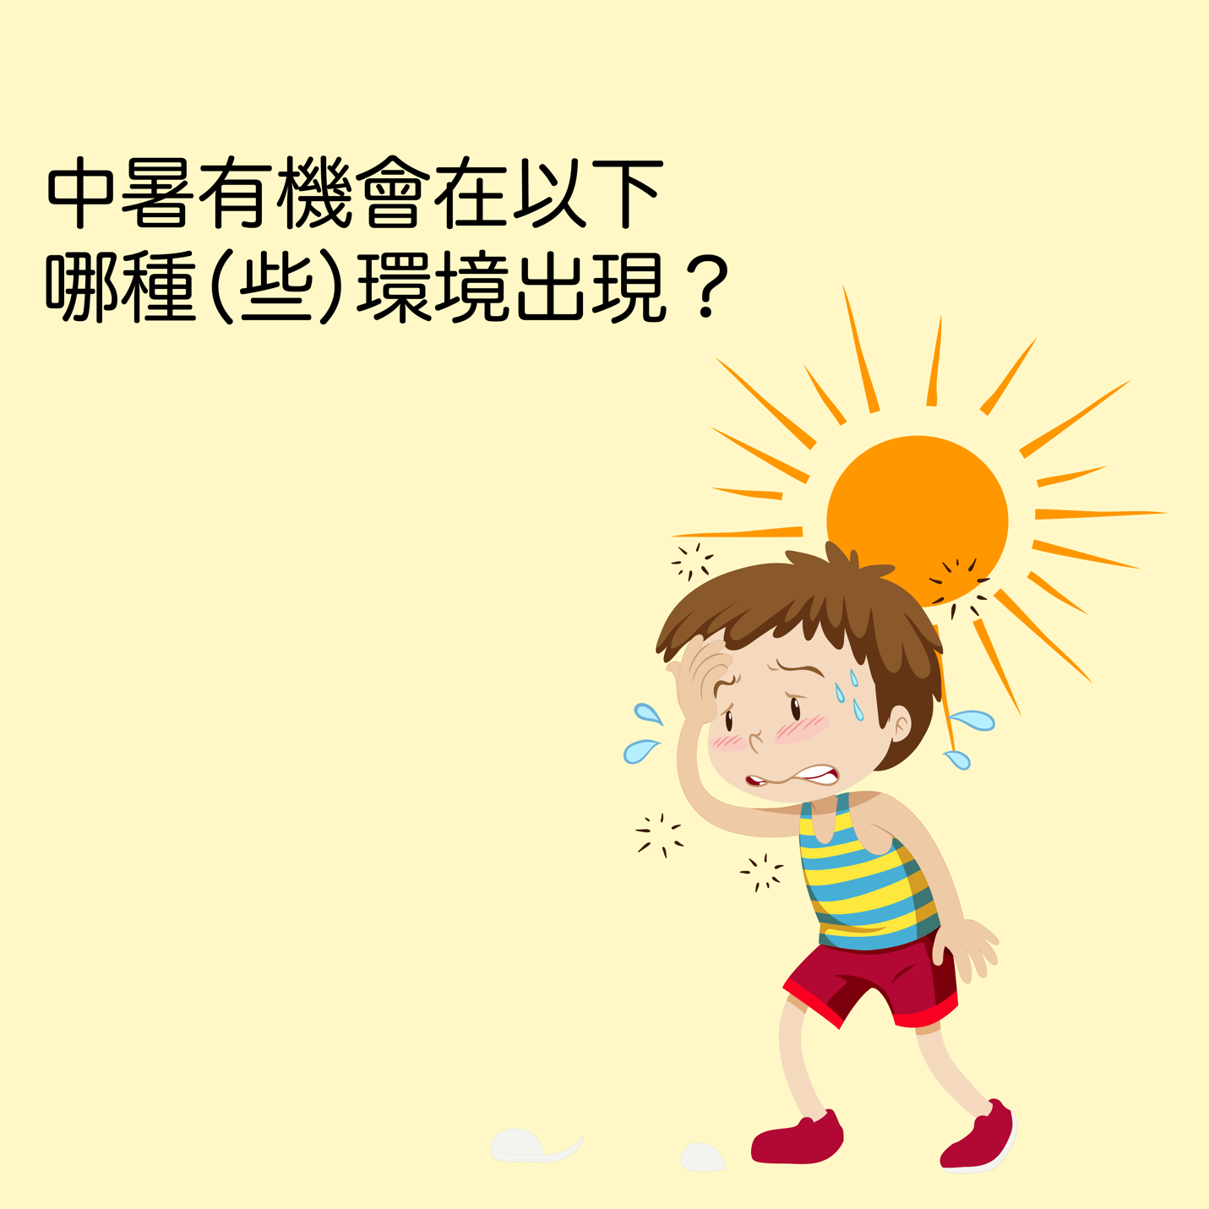
□陽光猛烈的巿區
□潮濕悶熱的房間內
□擁擠的游泳池
□室外停泊的汽車內

題目5
請選出正確答案。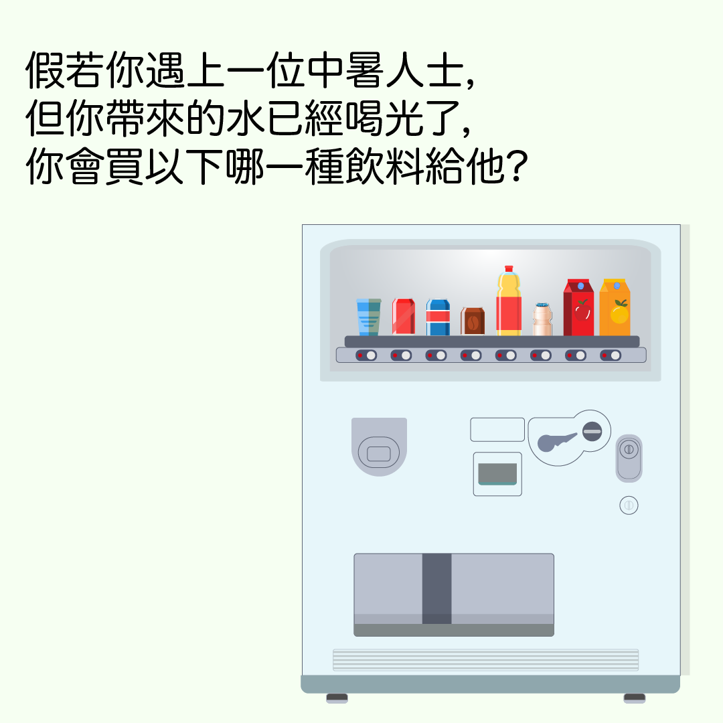
□茶
□咖啡
□汽水
□益力多
□電解質飲品
題目6
請選出正確答案 (可選多於一個答案)。
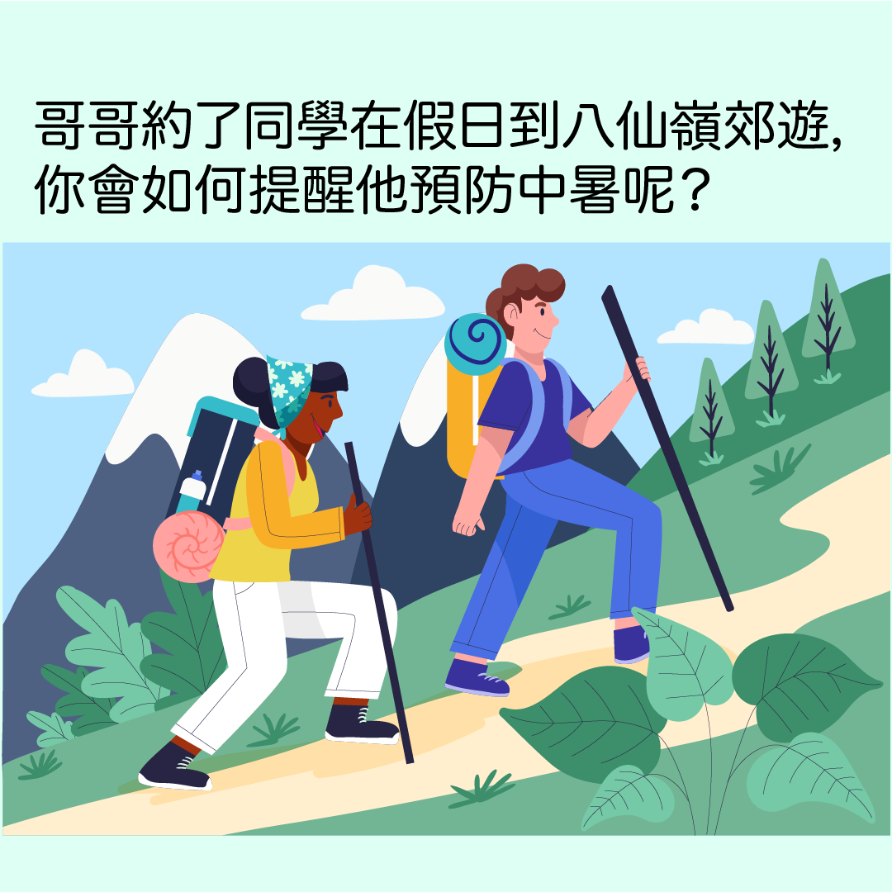
□留意天文台發出的天氣預告，穿著合適的服飾
□帶備充足清水，並定時飲水
□帶備足夠糧食
□帶備不同飲料與同學分享
□經常到陰涼地方休息
題目7
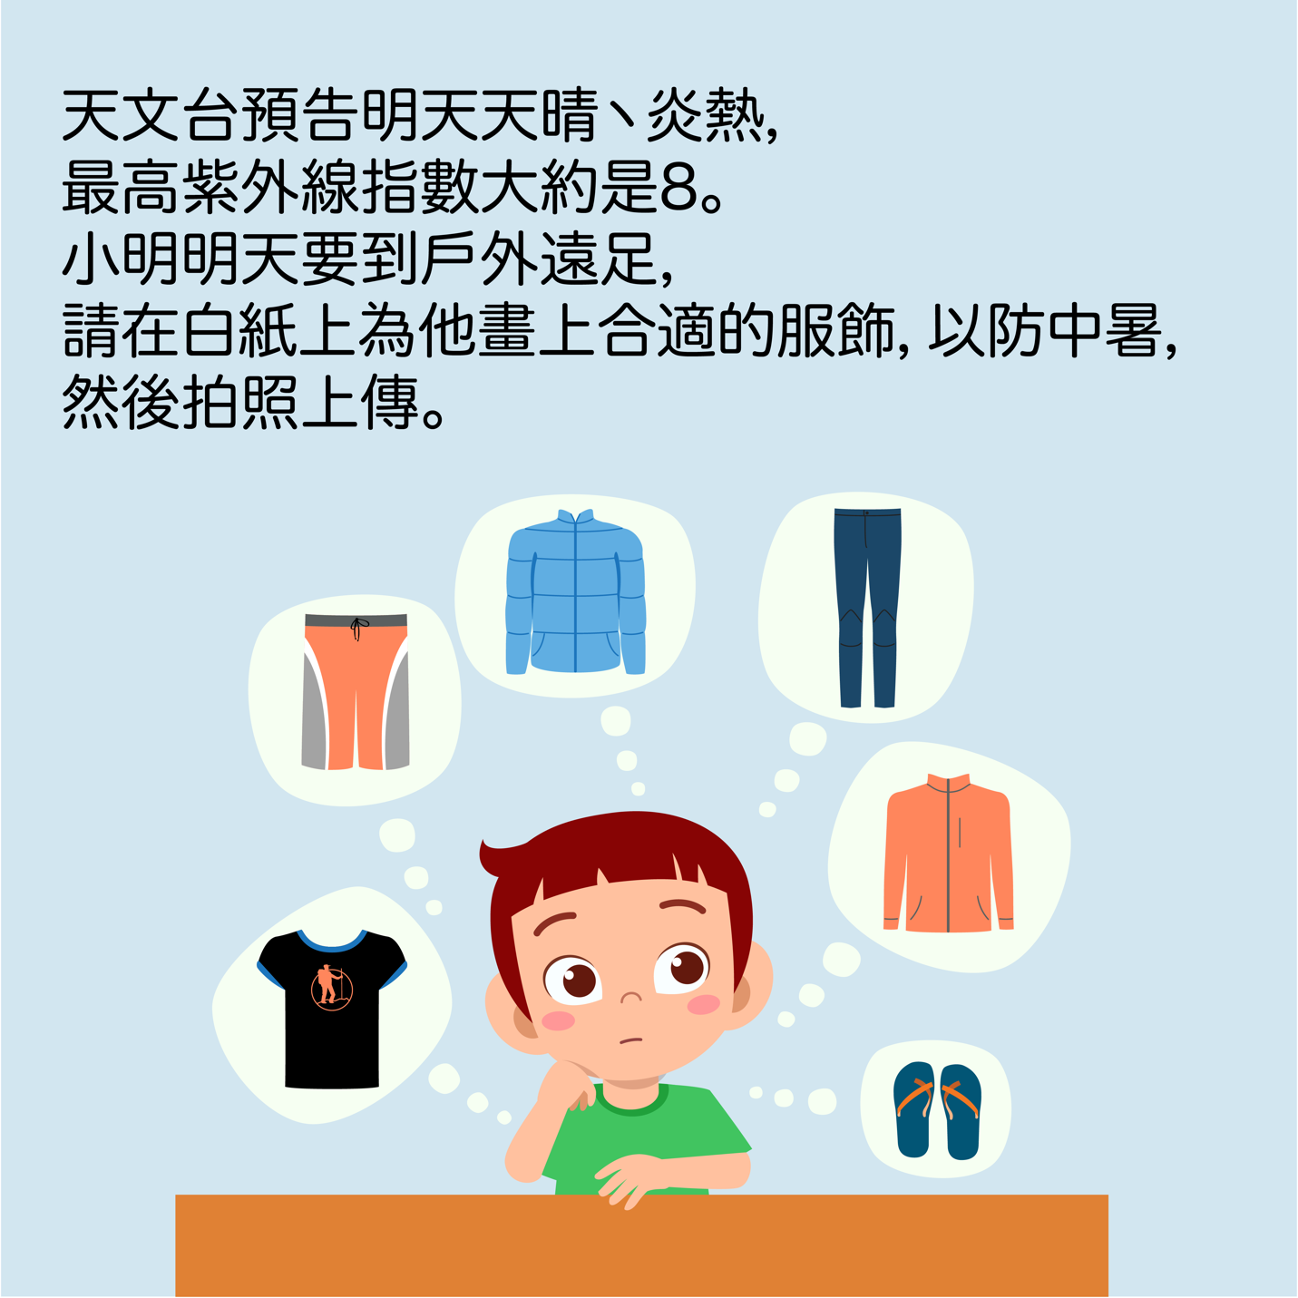

畫出答案：

答案：
題目1 不正確
題目2 不正確
題目3 不正確
題目4
R陽光猛烈的巿區
R潮濕悶熱的房間內
R室外停泊的汽車內
(可選多於一個答案）
題目5 電解質飲品
題目6
R留意天文台發出的天氣預告，穿著合適的服飾
R帶備充足清水，並定時飲水
R經常到陰涼地方休息
(可選多於一個答案）

